7 ČAPÍCH HNÍZD KOLEM NÁS
Vojtěch Zielina, 24. 4. 2021
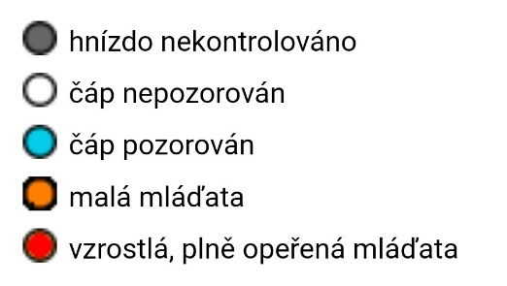
Po prostudování interaktivní mapy byl můj výběr čapích hnízd jasný. Kolem většiny pravidelně jezdím nebo chodím, jejich obyvatele rád pozoruji a každé jaro je netrpělivě vyhlížím.
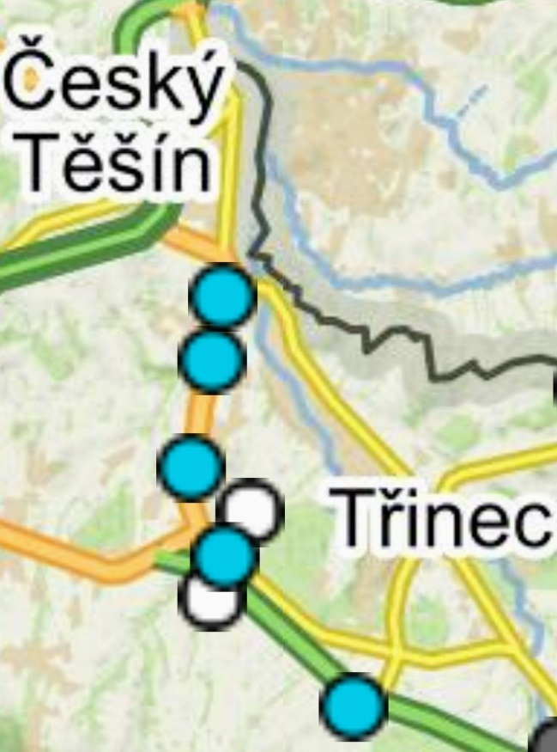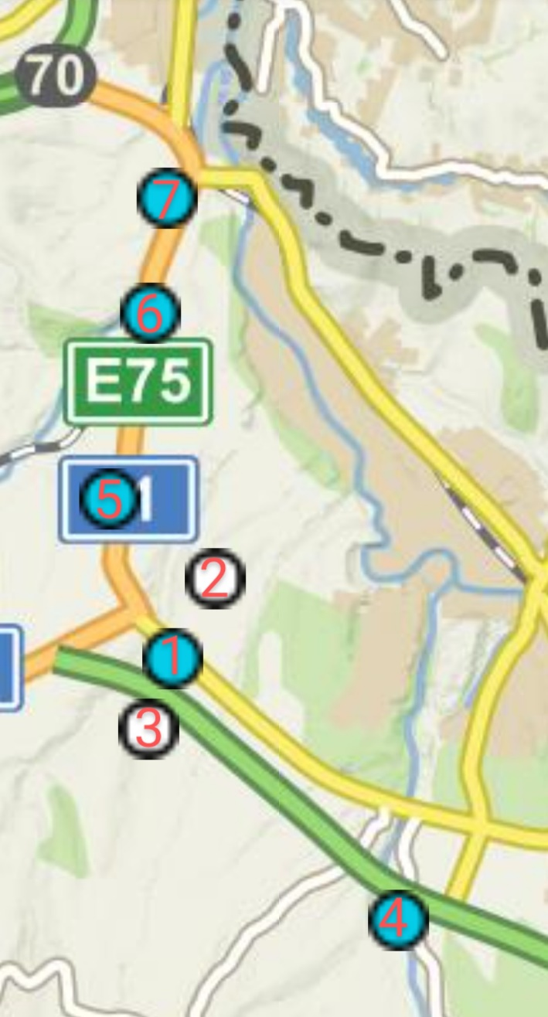
- Třinec - Nebory, křižovatka u ZŠ, sloup elektrického vedení
Jako každý rok jsou v hnízdě přítomni dva čápi, rušná křižovatka pod nimi jim očividně nevadí. V blízkosti hnízda byla umístěná krásná keška, upozorňující právě na čapí hnízdo, bohužel před rokem byla zrušena.
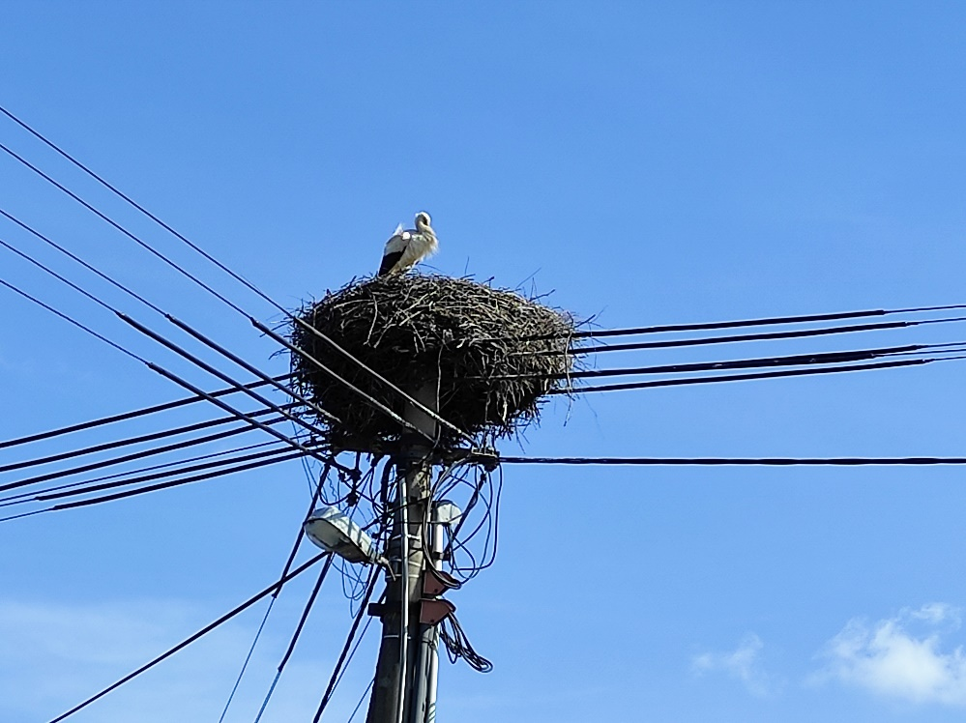

- Třinec – Konská, umělé hnízdo na sloupu 2013
Ačkoli je toto hnízdo dlouhodobě neosídleno, mám k němu osobní vztah. Je 100 m od našeho domu a vidím na něj z okna svého pokoje. Občas slouží k mezipřistání čápů z okolních hnízd, protože okolní pole jsou pro ně zdrojem potravy a v létě zde učí čápi z Nebor svá mláďata létat.
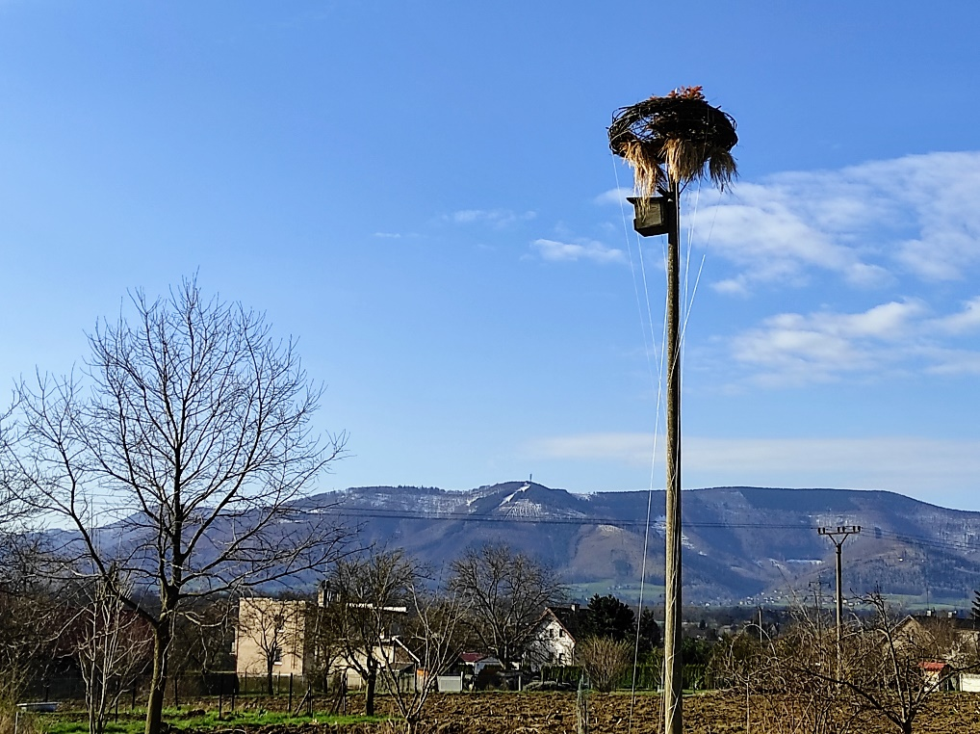
- Třinec - Nebory, hnízdní podložka na elektrickém sloupu
Toto je opravdu jen hnízdní podložka, na které je umístěno pár suchých větví. Snad nikdy zde čápi nehnízdili, ačkoli výhled na naše krásné Beskydy by tady měli parádní.
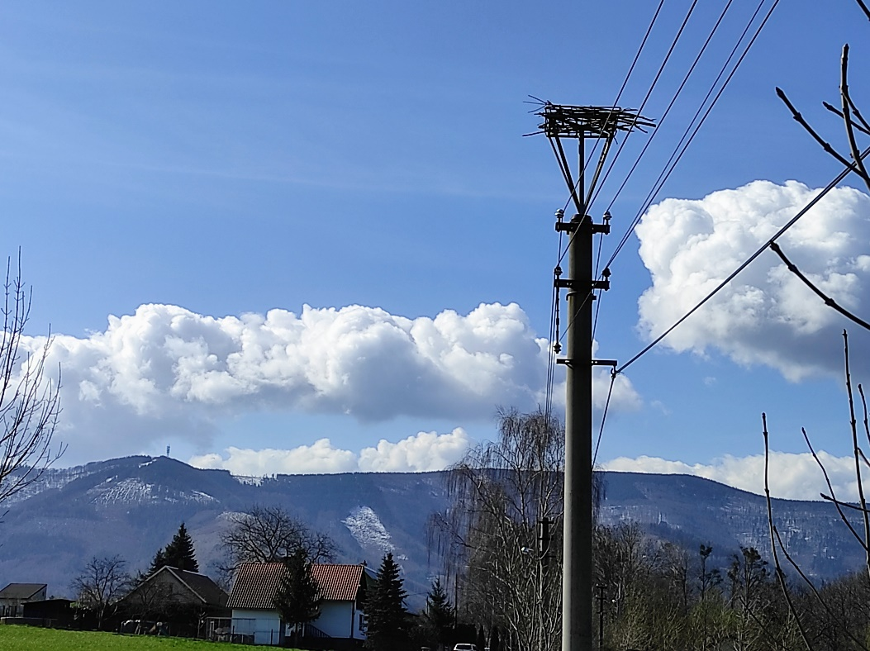

- Třinec – Oldřichovice, na komíně v areálu ZD
Krásné, dobře pozorovatelné hnízdo, každoročně čápy obsazené.
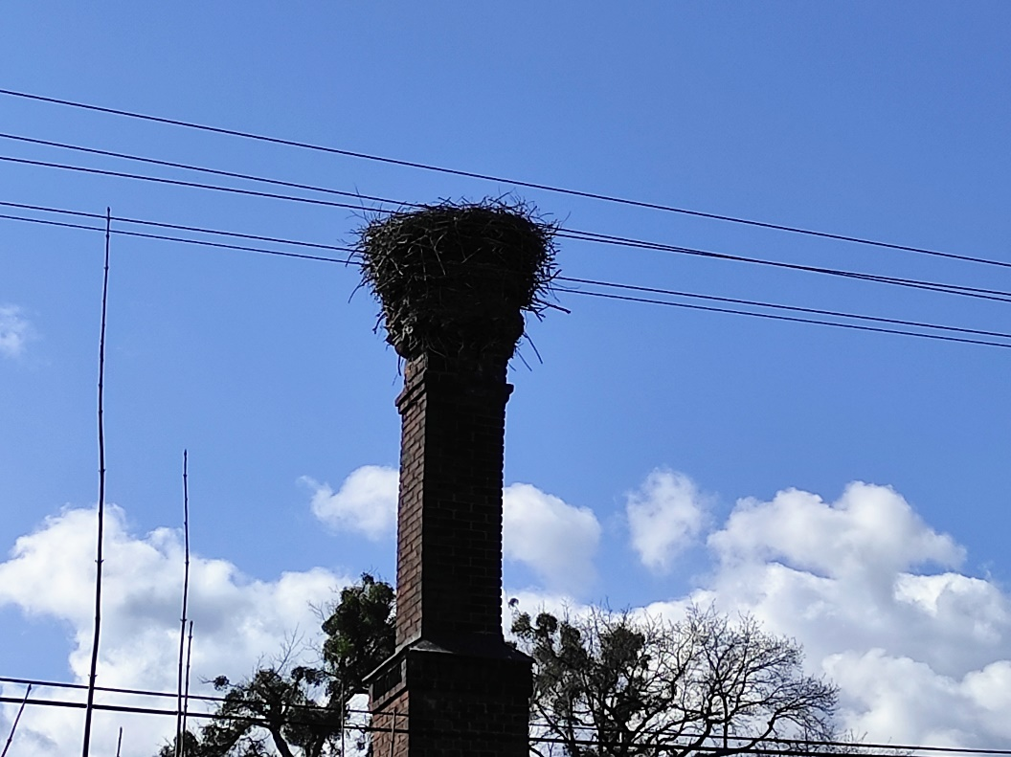

- Ropice, komín staré cihelny
Krásné, každoročně čápy obsazené hnízdo, bohužel však v hustě zarostlém terénu bývalé cihelny. Přes vysoké stromy na čápy není skoro vidět a odvážný pozorovatel, který se vydá blíž náročným terénem, musí dávat pozor kam šlape mezi hromadami odpadků a skleněnými střepy.
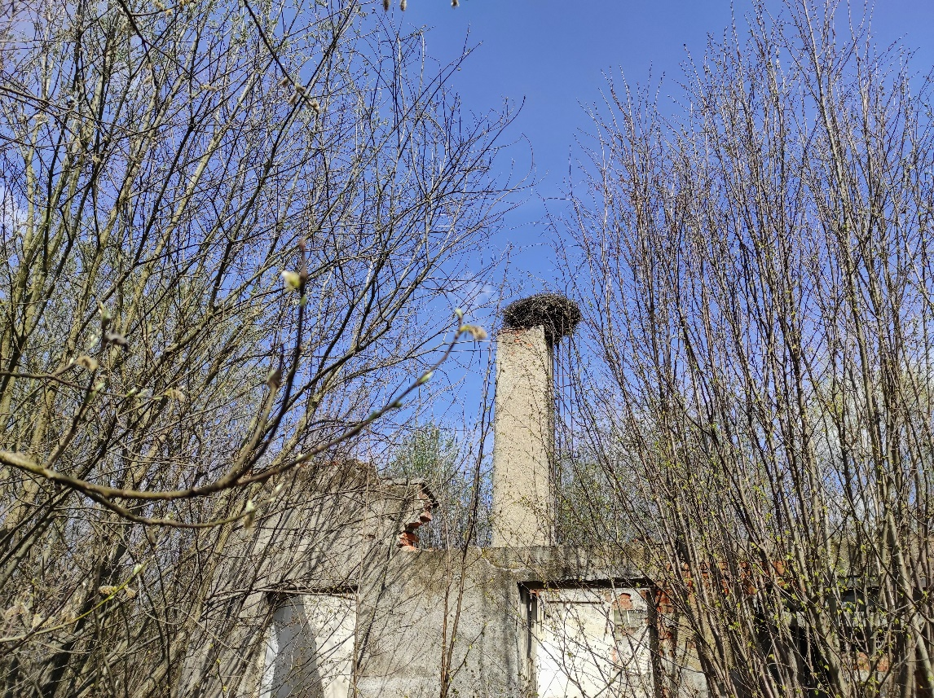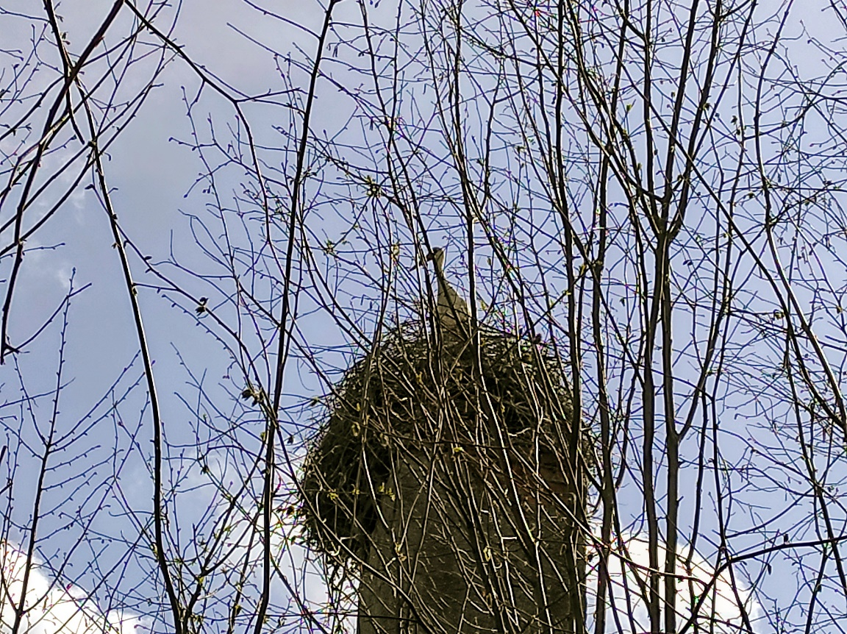

- Ropice, sloup elektrického vedení
Výborně pozorovatelné hnízdo u frekventované silnice a železnice, každoročně obsazené párem čápů a jejich mláďaty. Od dětství zpestření cesty mezi Třincem a Českým Těšínem.
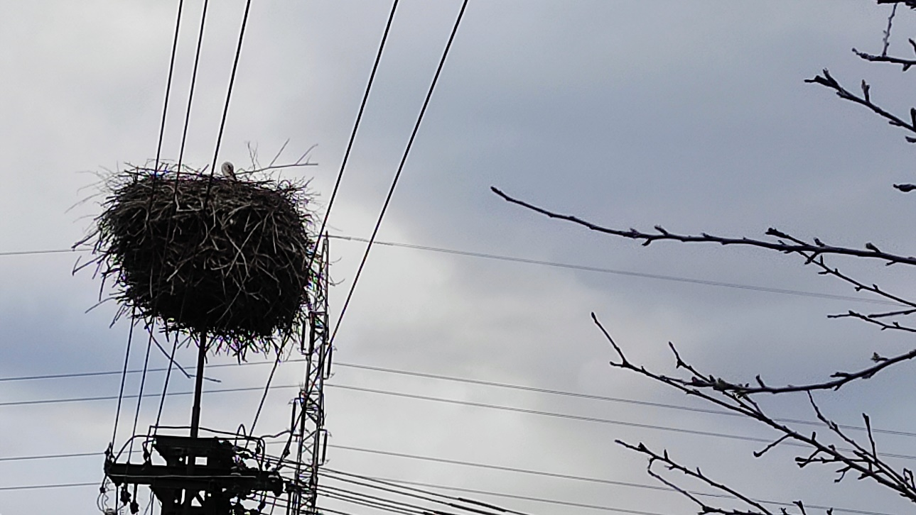

- Ropice, sloup na pozemku č.p. 276
Pravidelně čápy obsazené hnízdo na sloupu mezi rodinnými domky, dobře viditelné i z blízké silnice.
